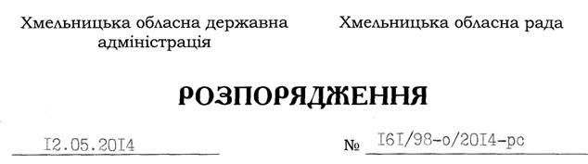

Про внесення змін до спільного розпорядження голови облдержадміністрації та голови обласної ради від 24.04.2012 № 92/66-о/2012-рс

Відповідно до статті 39 Закону України “Про місцеві державні адміністрації”, Закону України “Про місцеве самоврядування в Україні”, рішення обласної ради від 18 травня 2011 року № 37-4/2011 “Про обласну премію імені Дмитра Прилюка за кращу публіцистичну роботу в галузі журналістики”:
Внести такі зміни до спільного розпорядження голови облдержадміністрації та голови обласної ради від 24.04.2012 № 92/66-о/2012-рс “Про утворення комітету з обласної премії імені Дмитра Прилюка за кращу публіцистичну роботу в галузі журналістики”:
1. Викласти додаток до нього у новій редакції (додається).
2. Викласти пункт 2 розпорядження у такій редакції:
“2. Контроль за виконанням цього розпорядження покласти на заступника голови – керівника апарату обласної державної адміністрації Л.Стебло та першого заступника голови обласної ради В.Адамського”.

Голова адміністрації |  | Голова обласної ради
Л.Прус |  | І.Гончар

